Kompaktowe, uniwersalne, wydajne
Automation PC 3100: B&R prezentuje nową gamę komputerów przemysłowych
Firma B&R rozszerza swoją ofertę komputerów przemysłowych o nową gamę. Automation PC 3100 i Panel PC 3100 łączą w sobie zalety kompaktowych systemów z wydajnością najnowszych procesorów z serii Core i-series. Dostępne są one zarówno w formie komputerów kompaktowych (Automation PC 3100) lub panelowych (Panel PC 3100).
Wszechstronność, dzięki modułowej budowie
Nowe komputery przemysłowe zapewniają szeroki zakres modułowych opcji interfejsu. Dwa gniazda pomieszczą karty interfejsów szeregowych, Ethernet, CAN i POWERLINK. Gniazda mogą zostać również przeznaczone na rozwiązanie UPS lub interfejs audio.
Komputery posiadają również gniazda na urządzenia pamięciowe w formacie CFast, każde do 256 GB. Karty CFast można połączyć w macierz RAID w celu uzyskania zabezpieczenia przed awarią.
Szeroki zakres wydajności
Zastosowano procesory z siódmej generacji Core-i, umożliwiając wybór z pełnej gamy – od procesora Celeron do Core i7. Wszystkie warianty są pozbawione wentylatorów, komputery nie mają więc obracających się elementów. Wysokie parametry wydajności i kompaktowe rozmiary pozycjonują serię 3100 pomiędzy ultrakompaktowymi komputerami serii 2100, a najwyższą serią 900/910. Konstruktorzy maszyn i urządzeń będą mogli teraz w jeszcze łatwiejszy sposób dopasować stosowaną technologię komputerów przemysłowych do konkretnych wymagań.
Skalowalne komputery panelowe
O ile Automation PC 3100 zaprojektowano do sterowania zdalnymi panelami, Panel PC 3100 może zostać podłączony z dowolnym montowanym na szafie panelem Automation Panel 10,1” lub większym w celu stworzenia pełnego rozwiązania komputera panelowego. Oferowane są opcje od wyświetlaczy VGA 4:3 do szerokoekranowych paneli o rozdzielczości Full HD, w tym z technologią multi-touch.

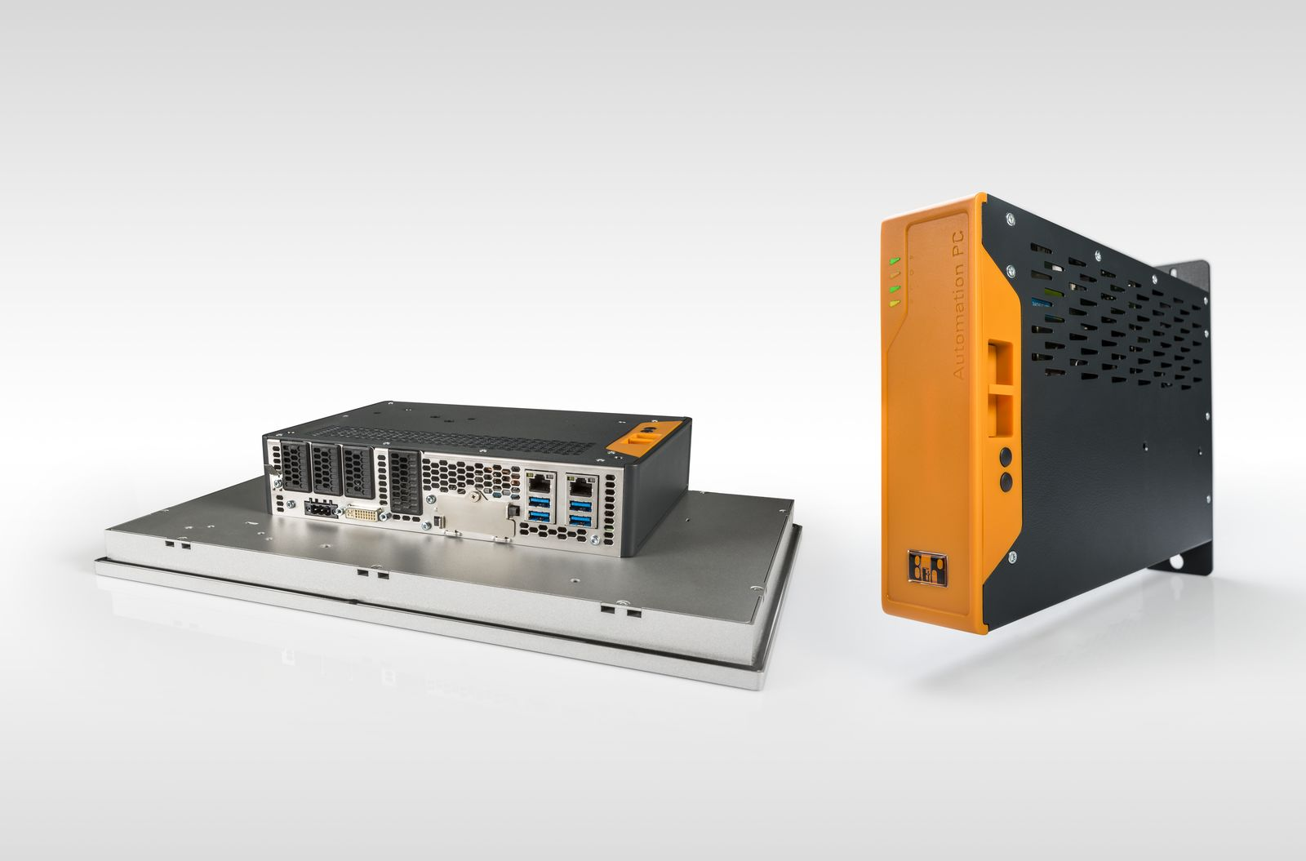
Nowa gama komputerów przemysłowych serii 3100 firmy B&R zapewnia wysoką wydajność oraz szeroki wybór opcji interfejsu w kompaktowej obudowie.

O firmie B&R
B&R to innowacyjna firma z branży automatyzacji z siedzibą w Austrii i przedstawicielstwami na całym świecie. Od 6 lipca 2017 B&R stała się jednostką biznesową Grupy ABB. Jako globalny lider w automatyce przemysłowej, B&R łączy najnowocześniejsze technologie z kunsztem inżynieryjnym, oferując klientom z praktycznie każdej branży kompleksowe rozwiązania z zakresu automatyki maszyn i automatyki zakładowej, sterowania napędami, interfejsów HMI oraz zintegrowanej technologii bezpieczeństwa. Dzięki standardom komunikacji przemysłowej IoT, takim jak OPC UA, POWERLINK i openSAFETY, a także z wydajnym środowiskiem programistycznym Automation Studio, B&R nieustannie przedefiniowuje przyszłość technologii automatyzacji. Duch innowacyjności, który prowadzi B&R na szczyt przemysłowej automatyzacji, jest wzmacniany zamiłowaniem do upraszczania procesów i wyprzedzania oczekiwań klientów.
Aby uzyskać więcej informacji odwiedź stronę www.br-automation.com

